28. tétel: Az első világháború és következményei

(szövetségi rendszerek, okok, hadviselők, frontok, a háború, békék)

Az első világháború előzményei

- EURÓPA ORSZÁGAI AZ ELSŐ VILÁGHÁBORÚ ELŐESTÉJÉN

a) Anglia
- Nagy gyarmatbirodalommal rendelkezik (pl. India, Egyiptom, Dél-Afrika, Ausztrália, Kanada, Szudán, Kenya, Nigéria, Pretoria).
- A pénzügyi és kereskedelmi világ vezetője.
- A világ legnagyobb hadiflottájával rendelkezik, gyarmati és kereskedelmi hatalom.
Külpolitikájának célja: az európai kontinentális egyensúly lenn tartása Németország, Franciaország és Oroszország között;
- gyarmatbirodalmának megtartása, új birtokok megszerzése: Közép-Afrika, Kairó-Fokváros-vonal). Sikert akkor remélhet, ha flottája megőrzi vezető szerepét, és jól működő diplomáciával szövetségi rendszereket sikerül kialakítania a rivális nagyhatalmakkal szemben.

b) Franciaország
- Jelentős gyarmattartó (pl. Indokína, Tunézia, Marokkó, Nyugat-Afrika).
- Gazdasága - főleg a XIX. század végén - dinamikusan fejlődik.
- Európában az 1870/71-es francia-porosz háborúban elvesztette kontinentális vezető szerepét.
Külpolitikájának célja: gyarmatbirodalmának megvédése és kiterjesztése (e téren Angliával vannak konfliktusai Afrikában, pl. fashodai válság 1898);
- Európában kontinentális vezető szerepének visszaszerzése, visszavágás Németországnak (revanspolitika), Elzász-Lotaringia visszaszerzése.
Az egyre erősödő Németország komoly veszélyt jelentett a francia gyarmatbirodalomra és gazdaságra. A francia diplomácia tudta, hogy az ellentétek békés eszközökkel nem oldhatók fel, ezért egy németellenes szövetségi rendszer kialakítását tűzte ki célul.

c) Oroszország
- Területe óriási, lakossága rendkívül nagyszámú.
- Gazdasági, társadalmi viszonyai elmaradottak, feudális jellegűek.
- A krími háborúban elvesztette nagyhatalmi presztízsét (1853-56).
- A század második felére jellemző a dinasztikus expanzió, amely terjeszkedést jelent a cár személyes hatalmának növelése érdekében. A terjeszkedés iránya Közép-Ázsia, Szibéria, a Kaukázuson túli területek.
Külpolitikájának célja: a válságban lévő Törökország hatalmi helyének betöltése a Balkánon és Kis-Ázsiában; ezúton a fekete-tengeri szorosok megszerzése, hogy az országnak legyen melegtengeri kikötője.
Az orosz politikai propagandának fontos része a pánszlávizmus (pánszláv = szlávok egysége). A pánszlávizmus gondolata: a világon élő összes szláv nép egyesülését jelenti egy nagy szláv birodalomban, amely vezető politikai hatalom lenne. A szláv kölcsönösség indokával lépett fel Oroszország a balkáni szláv népek „védelmezőjeként”.

d) Németország
- 1871-ben egyesült ismét egységes politikai állammá
- Gazdasága a legdinamikusabban fejlődik. A német ipar korszerű technológiával, jelentős szakembergárdával néhány évtized alatt vetélytársa lett a klasszikus kapitalista gazdaságoknak.
- Gyarmatbirodalma kevés. Fokozatosan fejlődő ipara újabb nyersanyagbázist, munkaerőt és piacokat igényel. Gyarmatait csak a többi nagyhatalom rovására tudta volna növelni pl. Német Kelet-Afrika, Német Délnyugat-Afrika, Togo, Kamerun.
A német külpolitika célja II. Vilmos idején, 1896-tól:
- teljes európai hegemónia (Franciaország és Oroszország ellenében);
- a „Drang nach Osten” politikája: terjeszkedés Keleten pl. Berlin – Bagdad vasút terve.
- német befolyási övezet Közép-Európában;
- Afrikában és a Csendes-óceánon gyarmatainak növelése (Anglia, az USA ellenében). Ennek érdekében nagyarányú flottaépítési akciót kezdett, jelentősen növelte fegyvergyártását.
Nyilvánvalóvá vált, hogy hatalmi igényeit nem a diplomácia útján tudja érvényesíteni.

r) Osztrák - Magyar Monarchia
Nagy területű, soknemzetiségű monarchia.
Belpolitikai gondok (gazdaság, nemzetiségi kérdés, társadalmi ellentétek).
Külpolitikájának célja: politikai befolyás a Balkánon; igazodás Németország közel-keleti terjeszkedéséhez. A „Drang nach Osten” politikája egy összefüggő szövetségi területet képzelt el Németországtól a Balkánon át egészen Kis-Ázsiáig. A Monarchia fennmaradását ettől a szövetségtől remélte.

SZÖVETSÉGI RENDSZEREK, A VILÁGHÁBORÚ KIROBBANÁSA

a) Központi hatalmak

1879-ben Németország Bismarck elképzelései alapján hozta létre a kettős szövetséget az Osztrák-Magyar Monarchiával, Oroszország ellen.
1882-ben Németország, az Osztrák-Magyar Monarchia és Olaszország között létrejött az úgynevezett hármas szövetség, amelyhez Olaszország azért kapcsolódott, mert Franciaország útját állta észak-afrikai terjeszkedésének. Ám ez nem jelentett stabil szövetséget, mivel a szerződésnek volt egy olyan kitétele, hogy érvénytelen a szövetség, ha az Anglia elleni háborúhoz vezetne. Németországnak így az Osztrák-Magyar Monarchia a stabil szövetségese.

b) Antanthatalmak

- 1893-ban létrejött egy francia-orosz katonai szerződés.
- 1904-ben Anglia rendezte gyarmati ellentéteit Franciaországgal (pl. fashodai incidens Afrikában), és megkötötték az entente cordiale-t, a szívélyes megegyezés elnevezésű szerződést: antant.
- 1907-ben angol-orosz katonai szerződést kötöttek.
E szerződésekkel kialakult az antanthatalmak tömbje. A szerződések lényege, hogy az egymás elleni konfliktusokat békés úton oldják meg, és háború esetén közösen lépnek fel ellenségeikkel szemben.

c) Erőviszonyok

- A központi hatalmak előnye: összefüggő terület, így könnyebben lehet a csapatokat mozgatni, élelmet, fegyvert szállítani.
- Hátrányai: nincs elég nyersanyag felhalmozva egy elhúzódó háború esetére. Kétfrontos háborút kell vívni.

- Az antanthatalmak előnyei:
Jelentős gyarmatbirodalmuk nyersanyagbázist jelent. Nagyobb a felhalmozott fegyverkészlet.
- Hátrányai:
Egy gyors, nagy erejű támadással legyőzhetők, mert szárazföldi hadseregeik gyengébbek.
d) Haditervek:
Schlieffen-terv (Németország terve): feltételezi Oroszország lassú mozgósítását.
1. lépés: Németország egyfrontos háborút vív Franciaország, a Monarchia pedig Szerbia ellen. E frontokon villámháborús győzelem.
2. lépés: Oroszország elleni háború.

Angol-francia haditerv: a központi hatalmak első nagy erejű támadásának kivédése.
Oroszország azonnali támadása Németország és az Osztrák-Magyar Monarchia ellen.

e) Hadüzenetek
A „casus belli”(háborús ürügy). 1914 júniusában a Monarchia hadserege Bosznia-Hercegovinában hadgyakorlatot tartott. Ekkor volt az első rigómezei csata évfordulója, a szerbek gyásznapja. Ebben a csatában bukott el az önálló szerb állam, 1389-ban török kézre került.
Gavrilo Princip 1914. június 28-án Szarajevóban lelőtte Ferenc Ferdinánd trónörököst. Július 23-án a Monarchia demarsot (erőteljes tiltakozást) küldött Szerbiának. Szerbia ezt visszautasította.
1914. július 28-án az Osztrák - Magyar Monarchia hadat üzent Szerbiának. A hadüzenetet Németországgal egyeztetve küldték.
A nagyhatalmak hadba léptek:
- 1914. augusztus l-jén Németország hadüzenete Oroszországnak;
- Augusztus 3-án Németország hadüzenete Franciaországnak és Belgiumnak;
- Augusztus 4-én Anglia hadüzenete Németországnak;
- Augusztus 5-én a Monarchia hadüzenete Oroszországnak;
- Augusztus 12-én hadiállapot a Monarchia és Anglia, Franciaország között;
- Augusztus 23-án Japán hadüzenete Németországnak.
Az USA, Olaszország, Románia, Bulgária semlegességi nyilatkozatot tett.

A HÁBORÚ MENETE

Az 1914. évi hadműveletek

Nyugati front:
Augusztus 3. a villámháború során német támadás indult Belgium, majd Franciaország ellen. Cél: Párizs elfoglalása.
Szeptember 5-10.: az antantcsapatok a Marne folyónál ellentámadást indítottak, és megállították a németeket. Állóháború alakult ki, illetve lövészárok háború.
Keleti front:
Az orosz mozgósítás hamarabb befejeződött, mint azt a németek gondolták, így a német hadseregnek többfrontos háborút kellett vívnia. Augusztus: orosz támadás indult Galíciában és Kelet-Poroszországban. Augusztus 17-19.: Hindenburg német tábornok győzelmet aratott Tannenbergnél (megsemmisítette a 2. orosz hadsereget). Szeptember 6-15.: német győzelem a Mazuri-tavaknál. Augusztus vége: az oroszok elfoglalták Kelet-Galíciát. A Monarchia ide koncentrálta erőit, s a támadást a Kárpátok vonalánál megállította.

Balkáni front:
A Monarchia nem volt képes elfoglalni Szerbiát, állóháború alakul ki.
Európán kívüli csaták:
Japán elfoglalta Németország távol-keleti gyarmatait.
Október: Törökország belépett a háborúba a központi hatalmak oldalán. Mezopotámiában, a Dardanelláknál, Palesztinában és a Kaukázusban is megindultak a harcok. A Boszporusznál és a Dardanelláknál elzárták Oroszországot szövetségeseitől.
November 1.: A német flotta kudarcot vallott Helgolandnál.
November 2.: Anglia tengeri blokád alá vonta Németországot.
Az 1914. évi hadműveletek a német vezetés villámháborús tervének kudarcát hozták. Jelentős győzelmet egyik fronton sem sikerült elérniük.

Az 1915. évi hadműveletek

- Május: Olaszország belépett a háborúba az antant oldalán.
- A Monarchia az Isonzó folyónál megállította az olasz támadást. (Súlyos veszteségek.)
- Németország fő erőit keletre irányította.
- Május 2.: Gorlicénél áttörték a frontot, jelentős területeket foglaltak el.
- Szeptember: Bulgária belépett a háborúba a központi hatalmak oldalán.
- Október: Bulgária és a Monarchia együttesen legyőzték Szerbiát.
- Ypernnél (belga) német gáztámadás (mustárgáz, kezdetleges gázálarc). A széljárás miatt a német katonák is elestek. Állóháború.
A keleti fronton elért sikerek ellenére 1915-ben a harc eldöntetlen maradt. Az elhúzódó háború növelte az antant esélyeit.

Az 1916. évi hadműveletek

- 1916-ban ismét a nyugati fronton próbált a német hadsereg győzelmet kivívni (s ezzel békeajánlatot kicsikarni).
- Februártól: „verduni vérszivattyú”: Verdun erődjének véres ostroma.
- Júniustól a Somme folyónál az antant feltartóztatta a német hadsereget, majd ellentámadásba ment át.
- Május: Az Isonzó folyónál a Monarchia jelentős sikereket ért el.
- Május-június: Jütland partjainál kiegyenlített tengeri csatát vívtak a német és az angol erők.
- Június: Bruszilov orosz tábornok vezetésével váratlan offenzíva bontakozott ki a keleti fronton, Galíciában. A támadást a német-osztrák-magyar erők visszaverték.
- Augusztus 17.: A román hadsereg betört Erdélybe, ezzel Románia megtámadta a Monarchiát. (Egy 1916-os titkos szerződés értelmében Románia az antanttól hadba lépése esetére jogot kapott Erdély, a Partium, a Kelet-Alföld és a Bánság egy részének elfoglalására.)
- December: A Monarchia seregei német segítséggel visszaverték a román támadást, majd Bukarestet is elfoglalták.
- Közben 1916 novemberében meghalt Ferenc József. Utódja IV. Károly lett, aki béketárgyalásokat kezdeményezett.
1916-ban a nagy áttörés nem sikerült Németországnak. Bár még mindig Németország támadott, a véres csaták sikertelensége bebizonyította, hogy nem képes döntő csapást mérni az antantra.
1916 végén a központi hatalmak békeajánlattal fordultak az antanthoz, amit az elutasított.
Az 1917. évi hadműveletek

- 1917. február 1.: a németek meghirdették a korlátlan tengeralattjáró háborút. (Az angol tengeri blokád szorítását kívánták enyhíteni ezzel.)
- Április: Erre válaszul az USA belépett a háborúba az antant oldalán. Indokai: a Lusitania hajó elsüllyesztése 1915-ben; pénzügyi és gazdasági kötődés Angliához.
- Február: Oroszországban forradalom - megdöntik a cárizmust.
- Július: A Kerenszkij-offenzíva, az orosz kormány által indított támadás sikertelen maradt.
- Május: Az antanttámadás Észak-Franciaországban elakadt.
- November: A 12. isonzói csata után az osztrák-magyar csapatok áttörték a caporettói frontot, és a Piave folyóig nyomultak előre.
- Novemberben, Oroszországban szocialista forradalom tört ki, ezután decemberben béketárgyalások kezdődtek Oroszország és a központi hatalmak között.

Az 1918. évi hadműveletek

Január: Wilson kihirdette 14 pontos béketervét.
Február: az újabb német támadást a Vörös Hadsereg Narvánál megállította. Március 3-án Breszt-Litovszkban különbékét írtak alá.
Március: a nyugati fronton a német hadsereg utoljára próbált győzelmet elérni. A 2. marne-i csatában az antant seregei ismét visszaverték a támadást.
Július-augusztus: az amerikai csapatok támadását követően végleg összeomlott a német hadsereg.
Október 24. a piavei csatában a Monarchia hadserege alulmaradt a megerősített olasz haderőkkel szemben.
November 3. Páduában a Monarchia aláírta a fegyverszünetet.
November 11. a compiégne-i erdőben Németország is aláírta a fegyverszünetet.
Bulgária szeptember 29-én, Törökország október 30-án kapitulált.

A PÁRIZS KÖRNYÉKI BÉKÉK

Békejavaslatok:
- a szovjet kormány békedekrétuma;
- Wilson 14 pontja. Wilson 14 pontos békeajánlatának 6. pontja értelmében „minden nemzet maga dönt politikai fejlődéséről”.
A területi rendezés nem a meghirdetett elvek (történeti, etnikai), hanem hatalmi szempontok (pl. Franciaország biztonsága és az utódállamok igényei) alapján történt.

- Nyílt, nyíltan letárgyalt békeszerződések, amelyek megkötése után nem lesz többé semmiféle titkos nemzetközi megállapodás, hanem a diplomácia mindig nyíltan és a nyilvánosság színe előtt fog tevékenykedni.
- A hajózás teljes szabadsága a felségvizeken kívül eső tengereken, békében és háborúban egyaránt, kivéve, ha a tengereket nemzetközi szerződések végrehajtására irányuló nemzetközi akció révén teljesen vagy részben lezárnák.
- Minden gazdasági korlátozás lehető legnagyobb mértékű megszüntetése és egyenlő kereskedelmi feltételek megteremtése mindazon nemzetek részére, amelyek hozzájárulnak a békéhez és csatlakoznak annak fenntartásához.
- Megfelelő biztosíték nyújtása és elfogadása arra, hogy a nemzeti fegyverkezéseket a belső biztonsággal összefüggő legalacsonyabb szintre csökkentsék.
- Az összes gyarmati igények szabad, elfogulatlan és teljesen pártatlan rendezése, annak az elvnek a szigorú betartása alapján, hogy a szuverenitás idevonatkozó kérdéseinek eldöntésénél az érintett lakosság érdekei ugyanolyan súllyal essenek latba, mint annak a kormánynak méltányos érdekei, amelynek igényei jogosságát el kell bírálni.
- Az összes orosz területek kiürítése és az Oroszországot érintő összes kérdések olyan rendezése, amely a világ többi nemzeteinek legjobb és legszabadabb együttműködését biztosítja arra nézve, hogy Oroszország akadálytalanul és korlátozás nélkül alkalmat kapjon saját politikai fejlődésének és nemzeti politikájának független meghatározására, valamint hogy biztosítva legyen Oroszország őszinte fogadtatása a szabad nemzetek társaságában az általa választott intézményekkel együtt, sőt ezen a fogadtatáson túlmenően biztosítva legyen részére minden olyan támogatás, amelyre szüksége lehet és amelyet ő maga is óhajt. Az a bánásmód, amelyben Oroszországot testvérnemzetei az elkövetkező hónapokban részesíteni fogják, próbaköve lesz jóakaratuknak, Oroszország szükségletei iránti saját érdekeiktől elvonatkoztatva tanúsított megértésüknek, valamint értelmes és önzetlen rokonszenvüknek.
- Az egész világ egyet fog érteni abban, hogy Belgiumot ki kell üríteni, és helyre kell állítani, anélkül, hogy megkísérelnék korlátozni szuverenitását, amelyet minden más szabad nemzettel együtt élvez. Egyetlen más cselekedet sem fogja ennél jobban szolgálni a nemzetek bizalmának helyreállítását azon törvények iránt, amelyeket egymás közötti kapcsolataik szabályozására maguk alkottak és meghatároztak. E kiegyeztető cselekedet nélkül a nemzetközi jog egész szerkezete és érvénye örök időkre csorbát szenvedne.
- Minden francia területet fel kell szabadítani és elözönlött részeit helyre kell állítani. Azt az igazságtalanságot, amelyet Poroszország 1871-ben Elzász-Lotaringia tekintetében Franciaországnak okozott, és amely közel ötven évig nyugtalanította a világ békéjét, jóvá kell tenni, hogy a béke mindenki érdekében újból biztosítva legyen.
- Az olasz határokat a világosan felismerhető nemzeti vonalak szerint kell kiigazítani.
- Ausztria-Magyarország népei részére, amelyeknek helyét a nemzetek között oltalmazni és biztosítani kívánjuk, meg kell adni az önálló fejlődés legszabadabb lehetőségét.
- Romániát, Szerbiát és Montenegrót ki kell üríteni. A megszállt területeket helyre kell állítani; Szerbiának szabad és biztosított kijáratot kell adni a tengerhez; a különböző balkáni államok egymás közötti kapcsolatait barátságos tanácskozás útján az állami és nemzeti hovatartozás történelmileg kialakult vonalai szerint kell meghatározni; a különböző balkáni államok politikai és gazdasági függetlenségét és területi sérthetetlenségét nemzetközi garanciákkal kell alátámasztani.
- A jelenlegi Ottomán Birodalom török részeinek teljes szuverenitást kell biztosítani, de a többi nemzetiségek részére, amelyek most török uralom alatt élnek, biztosítani kell létük feltétlen biztonságát, önálló fejlődésük teljes és zavartalan lehetőségét. A Dardanellákat mint nemzetközi garanciákkal biztosított szabad átjárót, minden nemzet hajói és kereskedelme számára állandóan nyitva kell tartani.
- Független lengyel államot kell létesíteni, amelynek magában kell foglalnia a vitathatatlanul lengyel lakosság lakta területeket, szabad és biztonságos kijáratot kell biztosítani számára a tengerhez, politikai és gazdasági függetlenségét és területi sérthetetlenségét nemzetközi szerződéssel kell biztosítani.
- Különleges szerződésekkel meg kell alakítani a nemzetek általános szövetségét avégből, hogy a nagy és a kis államok politikai függetlensége és területi sérthetetlensége kölcsönös garanciákkal biztosítva legyen: ez lesz a Népszövetség.

A békekonferenciát 1919. január 18-án Versailles-ban nyitották meg

(1871. január 18-án Versailles-ban deklarálták az egységes Németországot is)
27 állam vett részt a tárgyalásokon - a veszteseket nem hívták meg.
- Az államokat 70 hivatalos delegátus, körülbelül ezer szakértő képviselte.
- Vezető szerepet játszott a „tízek tanácsa”, az 5 nagyhatalom:
USA, Anglia, Franciaország, Olaszország, Japán 2-2 képviselője.
Meghatározó személyiség a „négy nagy” volt:
- Clemenceau francia miniszterelnök,
- Lloyd George brit miniszterelnök,
- Wilson, az USA elnöke,
- Orlando olasz miniszterelnök.
A megtárgyalandó öt nagy kérdés:
1. Németország,
2. az Osztrák-Magyar Monarchia,
3. az „orosz kérdés”,
4. a Török Birodalom,
5. a német gyarmatok sorsa.

„Orosz kérdés”: a bolsevik Oroszországot nem fogadták el győztes hatalomnak, a szovjet vezetést nem tekintették legitim, demokratikus kormánynak, így nem hívták meg a béketárgyalásokra.
Ellentétek feszülnek a nagyhatalmi elképzelések között. A területi rendezés nem a meghirdetett elvek (történeti, etnikai), hanem hatalmi szempontok - pl. Franciaország biztonsága és az utódállamok igényei - alapján történt.
A nagyhatalmak érdekei ütköztek a béketárgyalások előkészítése és lebonyolítása időszakában.
- Wilson elnök 14 pontja és programja kárpótlás és annexió nélküli béke volt, ennek pacifista szelleme a kollektív biztonságot, egy következő háború elkerülését jelentette. Wilson programjának elutasítása miatt az amerikaiak kivonultak a tárgyalásokról, s ez növelte a franciák mozgásterét.
- A francia és az angol érdekek Németország meggyengítése és a háborús veszteségek kárpótlása volt, ez vezetett a Németország számára szigorú béke megszületéséhez. Elsősorban a franciák – Clemenceau - ragaszkodtak Németország meggyengítéséhez pl. védelmi övezet kialakítása, jóvátétel, lefegyverzés. A mérsékeltebb angolok - Lloyd George - a gyarmati igények későbbi francia támogatásában bízva álltak melléjük. Keynes már a tárgyalások időpontjában felhívta a figyelmet arra, hogy a diktátum katonai, területi és főleg gazdasági intézkedései revanshoz fognak vezetni. A jóvátétel nemcsak a győztesek kárpótlását, hanem a német gazdasági potenciál meggyengítését is szolgálta.
A nagyhatalmak céljai
- Anglia: Németország gyarmatait megkapni, tengeri hatalmát megszüntetni, Európában gátolni Franciaország túlzott megerősödését.
- Franciaország: Németország teljes körű és hosszú távú meggyengítése.
- Olaszország: területeket akart a Monarchiától, az Adriai-tenger „beltengere legyen.
- USA: távol-keleti, dél-amerikai, szibériai területeken volt érdekelt.

A vesztesek:
A vesztes országokkal különböző időpontokban és helyszíneken kötöttek békét: Németország (Versailles, 1919. június 28.), Ausztria (Saint-Germain, 1919. szeptember 10.). Bulgária (Neully, 1919. november 27.) Magyarország (1920. június 4.), Törökország (Sévres, 1920. augusztus 10., majd újabb tárgyalások Lausanne, 1923. július 24.)

Németország - Versailles, 1919. június 28.
- Elzász-Lotaringia Franciaországé lett.
- A Saar-vidéket 15 évre nemzetközi felügyelet alá helyezték, utána népszavazás dönt.
- A Rajna-vidék bal partját teljesen, jobb partját 50 km-es sávban demilitarizálták.
- Danzig (Gdansk) szabad város lett.
- A hadsereget 100 ezer főben maximálták, megtiltották a sorozást.
- Át kellett adni a német hadiflottát. Elvesztette minden gyarmatát.
- Jóvátételt kellett fizetniük a németeknek (1921-bcn a jóvátétel összegét 132 millió aranymárkában szabták meg).

Ausztria - Saint Germain, 1919. szeptember 10.
- Megszűnt a Habsburg-monarchia.
- Trieszt, Isztria, Dél-Tirol elvesztése: Olaszországhoz kerül.
- Katonai korlátozások (hadsereg, fegyverkészlet maximálása) + jóvátételt fizet..
-A Németországgal való egyesülés (Anschluss) tilalma.

Törökország – Sévres, 1920. augusztus 10.
Területét felosztották, a tengerszorosokat nemzetközi ellenőrzés alá helyezték.
1923. július 24-én Lausanne-ban újabb békét kötöttek velük. Oka: 1923 októberében a Musztafa Kemál vezetésével kikiáltották a parlamentáris köztársaságot, eltörölték a szultáni hatalmat, megszüntették az ország széttagoltságát.
1923. október 27. után Török Köztársaság – megtarthatta Anatóliát, a kurd és örmény területekkel együtt. ellenőrzése alá vehette a Boszporuszt és a nyugati hatalmak fegyveres erőinek ki kellett vonulniuk az ország területéről. Törökország elveszítette Irakot, Szíriát és Ciprust, megtarthatta viszont Kelet-Trákiát, Isztambult és Szmirnát. Eltörölték a kapitulációkat (a nyugati hatalmak számára kereskedelmi és egyéb előjogokat biztosító szerződéseket) és egyezmény született Görögországgal a lakosságcseréről, aminek következtében néhány hónappal később szinte az összes görög lakos elhagyta Anatóliát.
Új államok:
- Lengyelország ismét egységes, szabad állam lett, jelentős területeket kapott a Német Császárságtól, megkapta továbbá Galícia, Bukovina egyes területeit, egyes orosz birodalmi területeket.
- Csehszlovákia: Csehország és Szlovákia politikai egysége. Megkapta a Felvidéket, a Szudéta-vidéket és Kárpátalját.
- Szerb-Horvát-Szlovén Királyság - 1929-től Jugoszlávia.
- Románia: bővült Erdéllyel + a Partiummal + bánáti + kelet-alföldi területekkel, továbbá Besszarábia, Bukovina, Dél-Dobrudzsa területeivel.
További jelentős események:
- 1921-22: washingtoni konferencia a távol-keleti kérdések megoldására.
-1919: a wilsoni pontok alapján létrehozták a Népszövetséget, amely elvileg a béke megtartására szolgáló szervezet lett volna.

A trianoni béke: 1920. június 4.

Magyarország az Osztrák- Magyar Monarchia tagjaként vett részt az első világháborúban a központi hatalmak oldalán, így a vesztes országok közé tartozott. A háború végén, 1918-ban felbomlott a Monarchia. Magyarországon 1918-ban az őszirózsás forradalom, 1919-ben a tanácsköztársaság kikiáltása, majd a fehérterror időszaka alatt nem volt olyan kormány, amelyet a győztes antant hatalmak elfogadtak volna, hogy békét kössenek velünk. Csak 1920-ban jött létre az antant által is elfogadható törvényes kormány, s ezt követően kötöttek Magyarországgal békét 1920. június 4-én a Párizs melletti Trianoni kastélyban. A magyar békedelegáció gróf Apponyi Albert vezetésével érkezett Párizsba 1920 januárjában. A küldöttség kifejthette álláspontját a békekonferencia előtt, de ez nem befolyásolta a győztesek döntését. A magyar küldöttség visszautasította a béketervezetet. Magyarország területi integritásának szükségességét hangsúlyozták, azt, hogy nem lehet egy ország történelmi, földrajzi, gazdasági és kulturális egységét megbontani. Apponyi az elcsatolandó területeken népszavazásra tett javaslatot. Wilson USA elnök önrendelkezési elvére hivatkozott a békeküldöttség: azaz minden nép maga döntse el, hogy melyik országhoz akar tartozni. Gróf Teleki Pál elkészítette Magyarország „vörös térképét”, amely jelöli, hogy mely területeken laknak többségében magyarok (vörös színnel). Az antant vezetői azonban elsősorban a csehszlovák, román, és jugoszláv követeléseket fogadták el, és a Millerand-levélben elutasították a magyarok kéréseit és tiltakozását: mivel Magyarország vesztes ország, nincs abban a helyzetben, hogy feltételeket diktáljon.

A trianoni béke következményei:
Magyarország területe 283.000 km²-ről 93.000-re csökkent, lakossága 18,2 millióról 7,6-re. A magyarság kb. 1/3-a 3,3 millió fő idegen fennhatóság alá került. Magyarország elvesztette a Felvidéket, Kárpátalját, Erdélyt, a Partiumot (Részek), Bánátot, Bácskát, Burgenlandot (Őrvidéket). Romániához kb. 102.000 km² (Erdély és a Részek) és 1,6 millió magyar, Csehszlovákiához 61.000 km² (Felvidék, Kárpátalja) és 1 millió magyar, a Szerb – Horvát - Szlovén Királysághoz, ami 1929-től Jugoszlávia (Bácska, Bánát, Újvidék) 21.000 km² és 0,5 millió magyar, Ausztriához 4.000 km² (Burgenland) és 25.000 magyar.
Eredetileg Sopron Ausztriához kerül volna, de a magyar kormánynak sikerült 1921-re népszavazást elérnie. A lakosság a Magyarországhoz való csatlakozás mellett voksolt, ezért Sopront a „leghűségesebb város – civitas fidelissima” címmel tüntették ki. A békeszerződést a Simonyi - Semadam Sándor kormány idején írták alá, ezt követően a kormány lemondott. Az aláíró: Drache – Lázár Alfréd és Benárd Ágoston volt.
A békeszerződés következményei a jóvátétel fizetésén kívül a különböző katonai (max. 35.000 fő katona) és kereskedelmi korlátozások voltak. Az etnikai elvet csak a környező népek esetében vették figyelembe, s azzal nem törődtek, hogy több millió magyar került idegen uralom alá. Súlyos gazdasági válságot okozott Magyarországon, hogy a nyersanyagforrások, bányák, vasúthálózat nagy része az országhatáron kívül maradt.
A trianoni békeszerződés példátlan mértékű területvesztés volt, ezt a magyarság nem tudta elfogadni és tragédiának fogta fel. A kormányok célja ezután a revízió, azaz a béke felülvizsgálata, a határok visszaállítása volt. A békeszerződés újabb háborúba sodorta emiatt Magyarországot, és ez máig is súlyos nemzetiségi problémák forrása.

MAGYARORSZÁG AZ ELSŐ VILÁGHÁBORÚBAN
Magyarország az 1. világháború kirobbanásakor (1914) az Osztrák - Magyar Monarchia (1867-1918) része volt. Nagy területű, soknemzetiségű monarchia. Magyarország 1. világháborús története megegyezik a Monarchia első világháborús szerepvállalásával.
Belpolitikai gondok (gazdaság, nemzetiségi kérdés, társadalmi ellentétek).
Külpolitikájának célja: politikai befolyás a Balkánon; igazodás Németország közel-keleti terjeszkedéséhez. A „Drang nach Osten” politikája egy összefüggő szövetségi területet képzelt el Németországtól a Balkánon át egészen Kis-Ázsiáig. A Monarchia fennmaradását ettől a szövetségtől remélte.
MAGYARORSZÁG belpolitikája:
Háborús gazdaság:
- rendkívüli törvények és intézkedések;
- katonai ellenőrzés az üzemekben;
- 50 éves korig a férfiak kötelesek voltak munkát vállalni;
- élelmiszerek begyűjtése - rekvirálások;
- jegyrendszer - központi elosztás.
A Monarchia gazdasága nem bírta a háborús terheket, hamar kimerült. Ennek jeleként infláció, áruhiány, tüzelőhiány, ellátási zavarok alakultak ki. 1916 januárjától panaszbizottságokkal próbálták enyhíteni az elégedetlenséget.
Belpolitikai helyzet
1914: Tisza István kormánya a szarajevói merénylet után még háborúellenes volt, de később vállalta a háborút. A magyarországi szociáldemokraták 1915-től békét követeltek.
1916: Károlyi Mihály vezetésével megalakult a Függetlenségi és 48-as Párt. Ellenezték a németbarátságot, szorgalmazták a kapcsolatteremtést az antanttal.
1916. november meghal Ferenc József, utána IV. Károly lett az uralkodó.
1917. február: IV. Károly béketárgyalásokat kezdeményezett. Meghirdette a Monarchia föderalista átszervezésének gondolatát, kezdeményezte a választójog kiterjesztését.
1917. május: Lemondott Tisza István. A miniszterelnök Esterházy Móric, majd Wekerle Sándor lett (1918-ban).
Tisza lemondásával összefüggésben alakult meg az úgynevezett Választójogi Blokk:
- a szociáldemokraták,
- a Károlyi-párt,
- a polgári radikálisok és
- Vázsonyi Vilmos Demokrata Pártja részvételével.
Céljuk az egyenlő, titkos, általános választójog bevezetése és a béke megteremtése volt. A háborúellenes csoportokban kezdtek körvonalazódni a háború utáni belpolitika meghatározó irányzatai.
Nemzetiségek
IV. Károly reformkísérletei nem találtak széles táborra a Monarchia, illetve Magyarország nemzetiségei körében. A csehek, szerbek, románok ekkor (1917-18) már az önálló nemzetállam megteremtésén dolgoztak. Diplomáciai és katonai céljuk az volt, hogy minél nagyobb területet szerezzenek meg a széteső Monarchiából.
1918. április: a római kongresszuson az antant elismerte a csehek és a románok területi igényeit. Az antanthatalmak hadviselő félnek ismerték el Csehszlovákia Nemzeti Tanácsát (vezetője Tomas Masaryk) és a Román Egység Nemzeti Tanácsát (vezetője Octavian Goga).
A Monarchián belül - főleg Magyarországon - a nemzetiségi határok igen nehezen vagy egyáltalán nem húzhatók meg. Már 1918 elején nyilvánvalóvá vált, hogy a Monarchia esetleges széthullása esetén az országhatárokat nem a történelmi, kulturális múlt és a reális etnikai viszonyok, hanem az antant pillanatnyi politikai érdeke fogja meghatározni.

Magyarország 1. világháború után
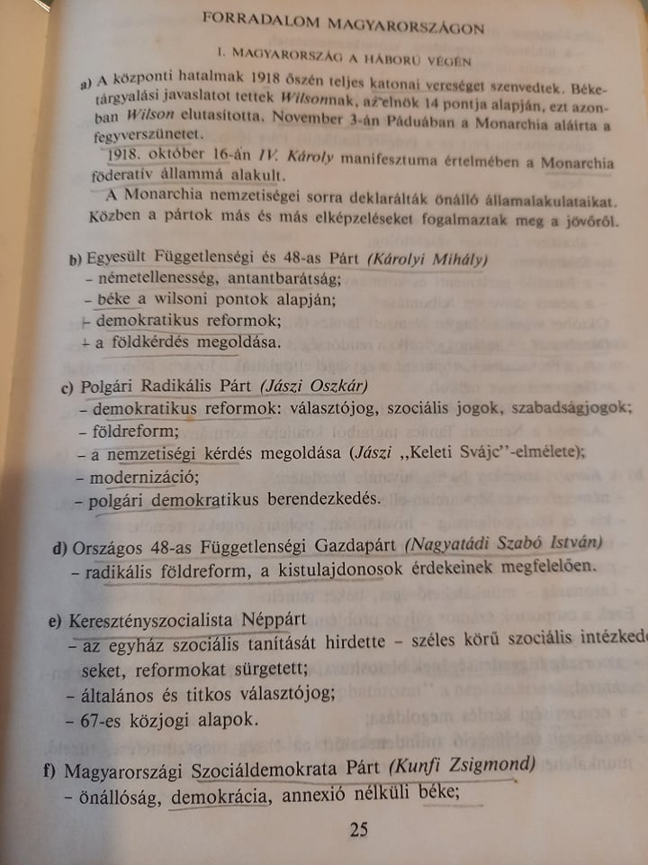

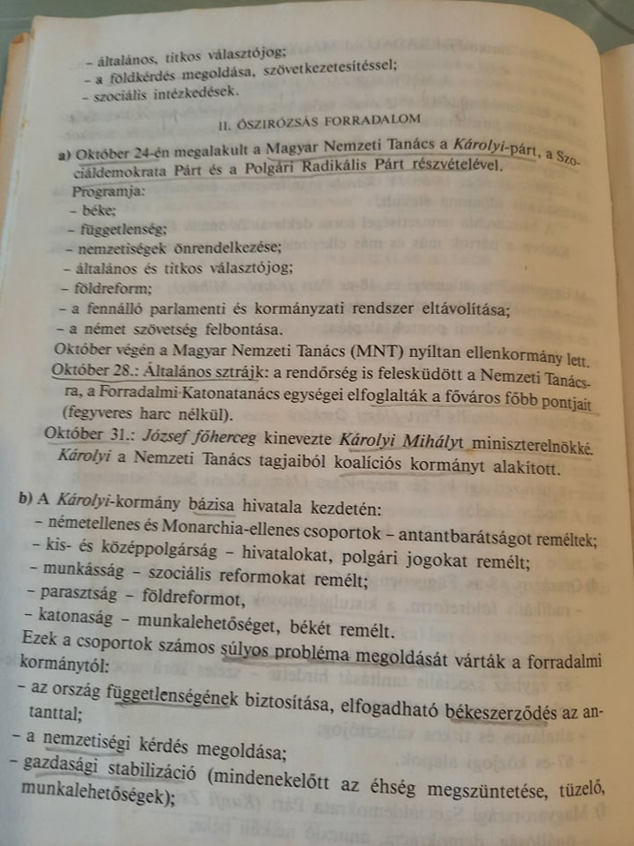
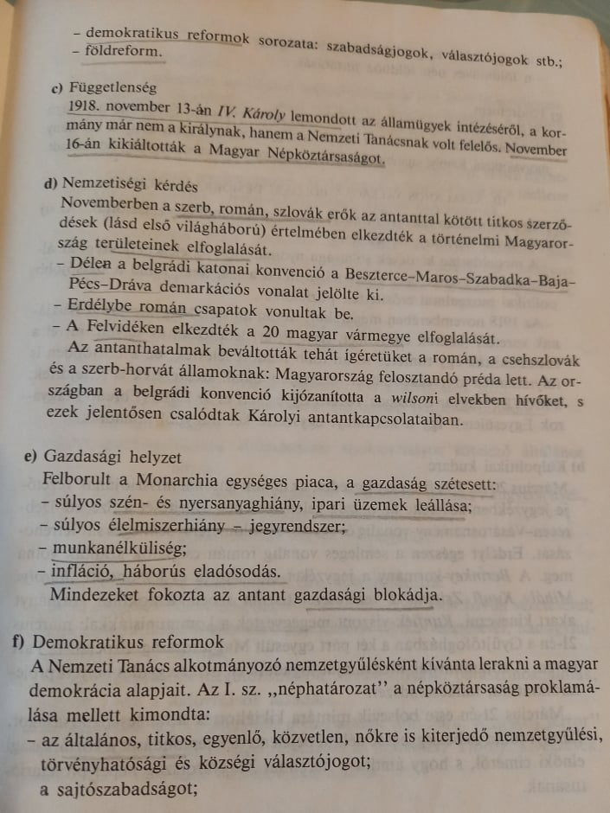

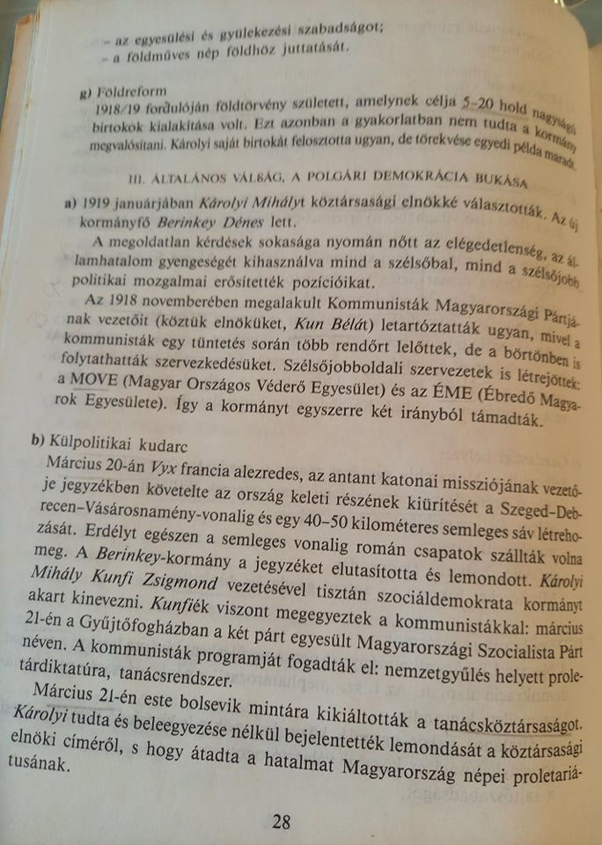

A TANÁCSKÖZTÁRSASÁG 1919. március 21 – augusztus 1-ig

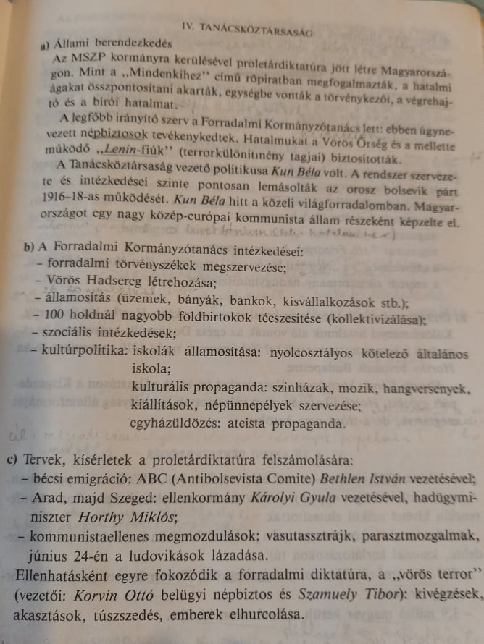

Fegyveres küzdelmek és bukás:
- 1919. április 16-án a román, április 28-án a csehszlovák hadsereg indított támadást, Csap és Munkács között találkoztak.
- Az északi hadjárat során ellentámadást indított a magyar Vörös Hadsereg Stromfeld Aurél vezetésével. A megszerzett területeket az antant nyomására fel kellett adniuk.
- 1919. július 30-án a román hadsereg átkelt a Tiszán, ás megindult Budapest felé. Ennek hatására 1919. augusztus 1-jén a Kormányzótanács lemondott.
ÉRTÉKELÉSE:
A Tanácsköztársaság megteremtését a polgári állam szétesése, illetve az elkövetkező világforradalomba vetett hit tette lehetővé. A hatalmat ilyen körülmények között csak diktatórikus eszközökkel, sokszor terrorral lehetett fönntartani.
A Tanácsköztársaság diktatórikus jellegéből adódó ellentmondások: a hatalom koncentrációja és a proletariátus hatalomgyakorlása, a választásra jogosultak diszkriminatív megkülönböztetése és az alkotmányosság kísérlete.
A Tanácsköztársaság proletárdiktatúrának nevezte magát, ezért számos intézkedésével osztályalapon osztotta meg a társadalmat. A Tanácsköztársaság hatalomra kerülése minden demokratikus elvnek ellentmondott. A proletárdiktatúra vezetését a népbiztosok szűk körű testülete látta el, élén Kun Bélával. Ez is közrejátszott abban, hogy a rendszer társadalmi elfogadottsága rendkívül alacsony volt.
A Tanácsköztársaság irányító testülete a Forradalmi Kormányzótanács, mely diktatórikus módon gyakorolta a hatalmat, uralma idején több száz rendeletet bocsátott ki, és az élet minden területét szabályozni próbálta, ez is fokozta az emberek kiszolgáltatottságát.
Az ideiglenes alkotmány, mely a Forradalmi Kormányzótanács hatalmára épült, végig meghatározta a Tanácsköztársaság működését.
Az alkotmánytervezete értelmében egy viszonylag szűk csoport kezébe koncentrálódott volna a hatalom. Osztályalapon kirekesztették a választójogból az összes jogosult jelentős részét, ez az intézkedés elfogadhatatlan a demokratikus normák szempontjából. Az elvek és a gyakorlat abban is ellentmondott egymásnak, hogy a Tanácsköztársaság programja a dolgozók demokratikus jogainak kiterjesztését hirdette, alkotmánytervezete mégis egy fentről lefelé építkező államszervezetet fogalmazott meg, ez a felépítés gyakorlatilag kizárta volna a hatalommegosztás érdemi érvényesülését.
A tanácsköztársaság végén, a Kormányzótanács lemondása után 1919. augusztus 1-jén Peidl Gyula vezetésével szociáldemokrata kormány alakult. A román csapatok augusztus 4-én bevonultak Budapestre. A kormánynak nem volt tényleges ereje, így augusztus 6-án egy fegyveres csoport könnyen lemondásra kényszerítette. Az új kormányfő a puccs vezetője Friedrich István lett. (Közben a románok megszállták a Dunántúl északi részét is.) Horthy Miklós, a szegedi kormány hadügyminisztere önálló fővezérséget létesített Siófokon. A nemzeti hadsereg egységei a románok által meg nem szállt területeken büntetőakciókba kezdtek a forradalmak helyi vezetői, szimpatizánsai ellen (fehér-terror). A román kivonulás után, 1919. november 16-án Horthy egységei bevonultak Budapestre. Huszár Károly vezetésével ideiglenes kormány alakult, amely lebonyolította a választásokat. A békekonferencia ideiglenesen elismerte az új kormányt, és meghívást küldött a béketárgyalásokra. Az 1920. január végén megtartott választásokon a Kisgazdapárt és a Keresztény Nemzeti Egyesülés Pártja kapta a legtöbb szavazatot. Február végén a nemzetgyűlés elfogadta az 1920:I. törvénycikket, amely kimondta, hogy az államfői méltóság kérdésének végleges rendezéséig a nemzetgyűlés ideiglenes jelleggel kormányzót választ. 1920. március 1-jén a nemzetgyűlés Magyarország kormányzójává választotta Horthy Miklóst. A Horthy-rendszer 1920 és 1944 között állt fenn Magyarországon.
Az új államfő előbb Simonyi - Semadam Sándort nevezte ki miniszterelnöknek, ez a kormány írta alá a békeszerződést.

A trianoni béke: 1920. június 4.
Magyarország az Osztrák- Magyar Monarchia tagjaként vett részt az első világháborúban a központi hatalmak oldalán, így a vesztes országok közé tartozott. A háború végén, 1918-ban felbomlott a Monarchia. Magyarországon 1918-ban az őszirózsás forradalom, 1919-ben a tanácsköztársaság kikiáltása, majd a fehérterror időszaka alatt nem volt olyan kormány, amelyet a győztes antant hatalmak elfogadtak volna, hogy békét kössenek velünk. Csak 1920-ban jött létre az antant által is elfogadható törvényes kormány, s ezt követően kötöttek Magyarországgal békét 1920. június 4-én a Párizs melletti Trianoni kastélyban. A magyar békedelegáció gróf Apponyi Albert vezetésével érkezett Párizsba 1920 januárjában. A küldöttség kifejthette álláspontját a békekonferencia előtt, de ez nem befolyásolta a győztesek döntését. A magyar küldöttség visszautasította a béketervezetet. Magyarország területi integritásának szükségességét hangsúlyozták, azt, hogy nem lehet egy ország történelmi, földrajzi, gazdasági és kulturális egységét megbontani. Apponyi az elcsatolandó területeken népszavazásra tett javaslatot. Wilson USA elnök önrendelkezési elvére hivatkozott a békeküldöttség: azaz minden nép maga döntse el, hogy melyik országhoz akar tartozni. Gróf Teleki Pál elkészítette Magyarország „vörös térképét”, amely jelöli, hogy mely területeken laknak többségében magyarok (vörös színnel). Az antant vezetői azonban elsősorban a csehszlovák, román, és jugoszláv követeléseket fogadták el, és a Millerand-levélben elutasították a magyarok kéréseit és tiltakozását: mivel Magyarország vesztes ország, nincs abban a helyzetben, hogy feltételeket diktáljon.
A trianoni béke következményei:
Magyarország területe 283.000 km²-ről 93.000-re csökkent, lakossága 18,2 millióról 7,6-re. A magyarság kb. 1/3-a 3,3 millió fő idegen fennhatóság alá került. Magyarország elvesztette a Felvidéket, Kárpátalját, Erdélyt, a Partiumot (Részek), Bánátot, Bácskát, Burgenlandot (Őrvidéket). Romániához kb. 102.000 km² (Erdély és a Részek) és 1,6 millió magyar, Csehszlovákiához 61.000 km² (Felvidék, Kárpátalja) és 1 millió magyar, a Szerb – Horvát - Szlovén Királysághoz, ami 1929-től Jugoszlávia (Bácska, Bánát, Újvidék) 21.000 km² és 0,5 millió magyar, Ausztriához 4.000 km² (Burgenland) és 25.000 magyar.
Eredetileg Sopron Ausztriához kerül volna, de a magyar kormánynak sikerült 1921-re népszavazást elérnie. A lakosság a Magyarországhoz való csatlakozás mellett voksolt, ezért Sopront a „leghűségesebb város – civitas fidelissima” címmel tüntették ki. A békeszerződést a Simonyi - Semadam Sándor kormány idején írták alá, ezt követően a kormány lemondott. Az aláíró: Drache – Lázár Alfréd és Benárd Ágoston volt.
A békeszerződés következményei a jóvátétel fizetésén kívül a különböző katonai (max. 35.000 fő katona) és kereskedelmi korlátozások voltak. Az etnikai elvet csak a környező népek esetében vették figyelembe, s azzal nem törődtek, hogy több millió magyar került idegen uralom alá. Súlyos gazdasági válságot okozott Magyarországon, hogy a nyersanyagforrások, bányák, vasúthálózat nagy része az országhatáron kívül maradt.
A trianoni békeszerződés példátlan mértékű területvesztés volt, ezt a magyarság nem tudta elfogadni és tragédiának fogta fel. A kormányok célja ezután a revízió, azaz a béke felülvizsgálata, a határok visszaállítása volt. A békeszerződés újabb háborúba sodorta emiatt Magyarországot, és ez máig is súlyos nemzetiségi problémák forrása. A trianoni békeszerződés 1920. június 4-i aláírása után Teleki Pál lett a miniszterelnök.

